附件5：

东城区2025年毕业生岗位需求和引进毕业生需求申报工作培训会议

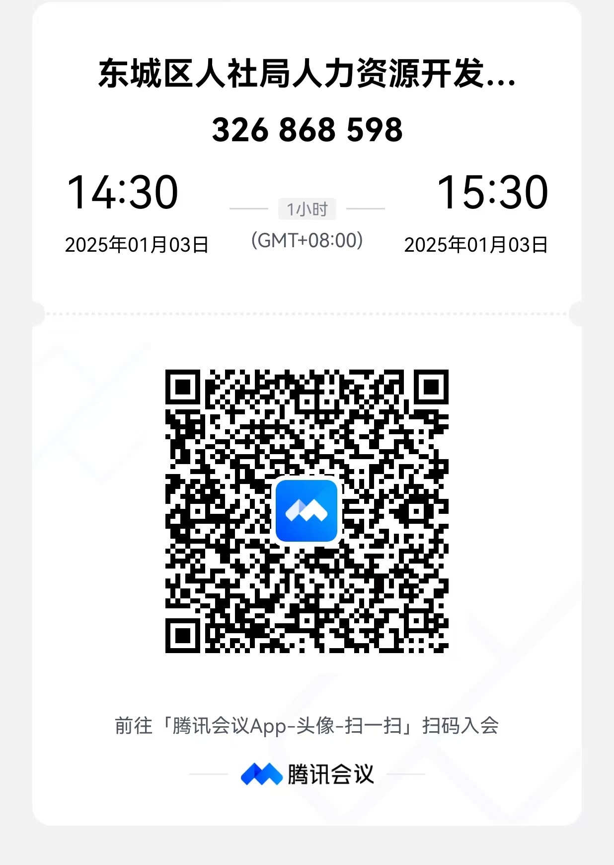密码：28198